Laboratorio: Cómo determinar la configuración de la dirección IP de una computadora (Versión para el instructor)

**Nota para el instructor:** El color de fuente rojo o las partes resaltadas en gris indican texto que aparece en la copia del instructor solamente.

1. Objetivos

En este laboratorio, configurará una NIC Ethernet para que use DHCP a fin de obtener una dirección IP y probar la conectividad entre dos computadoras.

1. Recursos necesarios

* 1 router inalámbrico
* 2 PC (Windows 10)
* Cables de Ethernet
  + 1. Conecte PC-A y PC-B a un router inalámbrico doméstico o de empresa pequeña.
       1. Para PC-A, conecte un extremo del cable Ethernet en el “puerto 1” en la parte posterior del router inalámbrico.
       2. Para PC-A, conecte el otro extremo del cable Ethernet en el puerto de red de la NIC en la computadora.
       3. Para PC-B, conecte un extremo del cable Ethernet en el “puerto 2” en la parte posterior del router.
       4. Para PC-B, conecte el otro extremo del cable Ethernet en el puerto de red de la NIC en la computadora.
       5. Encienda el router inalámbrico.
       6. Encienda las dos computadoras e inicie sesión en Windows en PC-A desde una cuenta con privilegios de administrador.
    2. Defina los ajustes de red para configurar automáticamente usando DHCP
       1. Haga clic en **Inicio**, luego haga clic en **Configuración**.

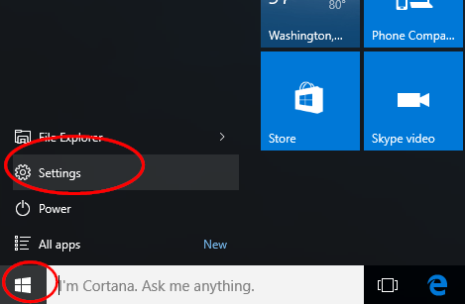

* + - 1. En la ventana Configuración, haga clic en **Redes e Internet**.

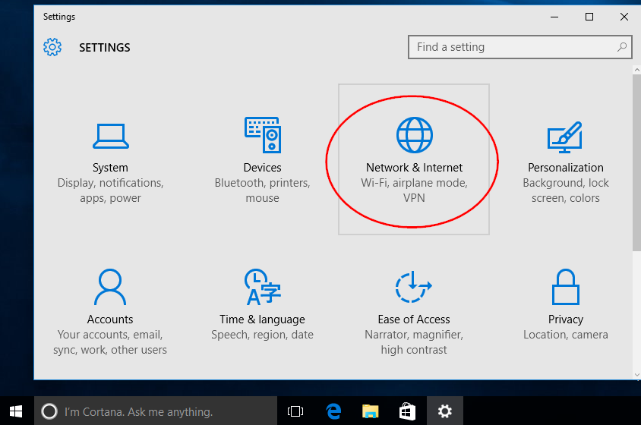

* + - 1. En el panel izquierdo, seleccione **Ethernet**, luego haga clic en el enlace **Cambiar configuración del adaptador**.

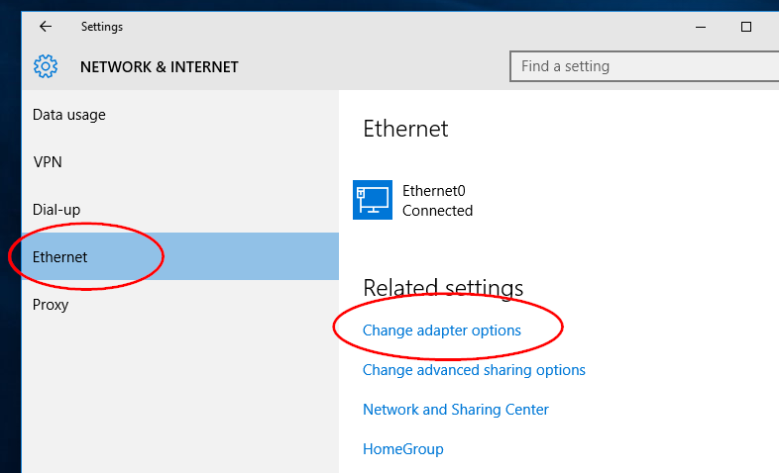

* + - 1. La ventana Conexiones de red muestra las interfaces de red disponibles en la PC. En este ejemplo, haga clic con el botón secundario del mouse en la interfaz **Ethernet0** y seleccione **Propiedades**.

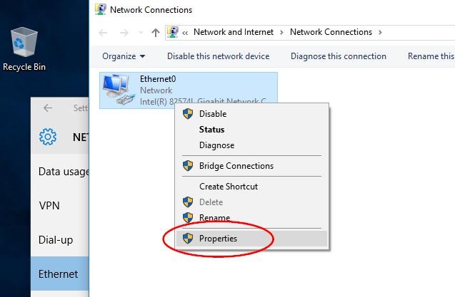

* + - 1. Seleccione **Protocolo de Internet versión 4 (TCP/IPv4)** y, luego, haga clic en **Propiedades**.

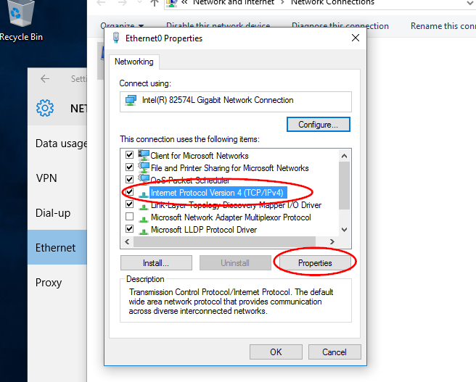

**Nota**: También puede hacer doble clic en **Protocolo de Internet versión 4 (TCP/IPv4)** para que se muestre la ventana Propiedades.

* + - 1. Seleccione **Obtener una dirección IP automáticamente**. Seleccione **Obtener la dirección del servidor DNS automáticamente**. Haga clic en **Aceptar**.

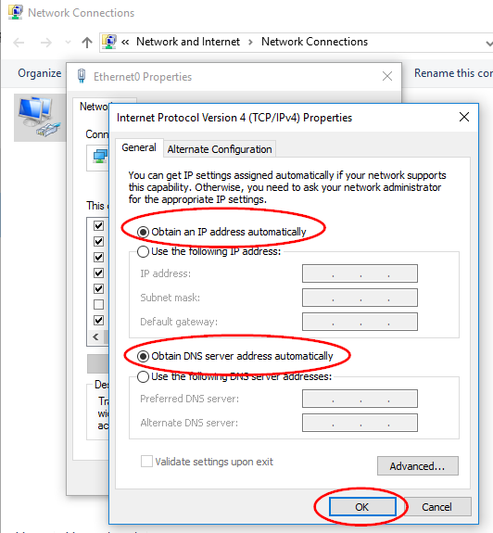

* + - 1. Antes de hacer clic en **Cerrar** en la ventana Propiedades de Ethernet0, responda las siguientes preguntas:

¿Cuál es el nombre y número de modelo de la NIC del campo “Conectar usando:”?

____________________________________________________________________________________

Las respuestas variarán según el modelo del adaptador de red. En este ejemplo se utiliza la conexión de red Intel® 82574L Gigabit.

¿Cuáles son los primeros tres elementos que figura en el campo “Esta conexión usa los siguientes elementos:”?

____________________________________________________________________________________

Las respuestas varían. En el ejemplo, los primeros tres elementos pueden ser Cliente para redes Microsoft, Archivo e impresora que comparten redes Microsoft, y Programador de paquetes de QoS.

* + - 1. Repita estos pasos para configurar los ajustes de la dirección de red en PC-B.
    1. Anote los ajustes de la dirección de red de PC-A.
       1. Observe las luces de la parte posterior de la NIC de PC-A. Estas luces parpadearán cuando hay actividad de red.
       2. Use la **línea de comandos** para verificar la configuración y la conectividad de la PC. Desde PC-A, haga clic con el botón secundario del mouse en **Inicio** y seleccione **Línea de comandos**.
       3. En la línea de comandos, introduzca el comando **ipconfig /all** para ver la configuración IP en PC-A.

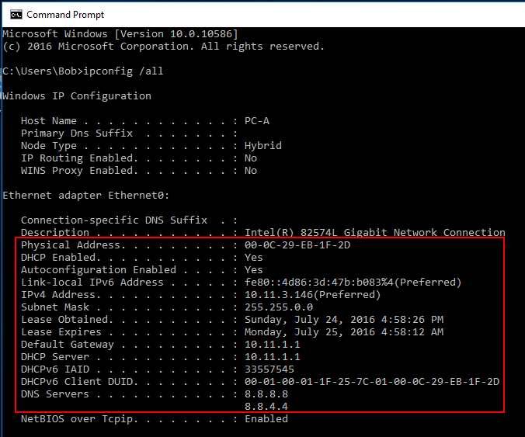

¿Cuál es la dirección IPv4 de la computadora?

____________________________________________________________________________________

Las respuestas varían. En este ejemplo, es 10.11.3.146.

¿Cuál es la máscara de subred de la computadora?

____________________________________________________________________________________

Las respuestas varían. La máscara de subred es 255.255.0.0 en este ejemplo.

¿Cuál es el gateway predeterminado de la computadora?

____________________________________________________________________________________

Las respuestas varían. El gateway predeterminado es 10.11.1.1 en este ejemplo.

¿Cuáles son los servidores DNS de la computadora?

____________________________________________________________________________________

Las respuestas varían. Los servidores DNS son 8.8.8.8 y 8.8.4.4 en este ejemplo.

¿Cuál es la dirección MAC (dirección física) de la computadora?

____________________________________________________________________________________

Las respuestas varían. La dirección MAC es 00-0C-29-EB-1F-2D en este ejemplo.

¿DHCP está habilitado?

____________________________________________________________________________________

Sí.

¿Cuál es la dirección IP del servidor DHCP?

____________________________________________________________________________________

Las respuestas varían. En este ejemplo, es 10.11.1.1.

¿Qué día se obtuvo la concesión?

____________________________________________________________________________________

24 de julio de 2016

¿Qué día expira la concesión?

____________________________________________________________________________________

25 de julio de 2016

* + 1. Pruebe la pila TCP/IP de la interfaz de red de PC-A.
       1. Para verificar que el protocolo TCP/IP funciona, envíe un comando ping a la dirección de bucle invertido (127.0.0.1). Introduzca el comando **ping 127.0.0.1** en la línea de comandos.

C:\Usuarios\Roberto> **ping 127.0.0.1**

* + - 1. También puede enviar un comando **ping** a su dirección IP. En este ejemplo, introduzca el comando **ping 10.11.3.146** en la línea de comandos.

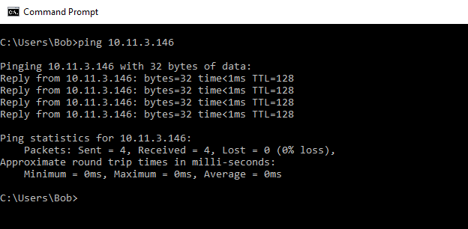

* + - 1. Registre una de las respuestas del comando ping.

____________________________________________________________________________________

Las respuestas varían. En este ejemplo, una de las respuestas fue “Respuesta de 10.11.3.146: bytes=32 time<1ms TTL=128”.

Si el ping no dio resultado, pida ayuda al instructor.

* + 1. Anote los ajustes de la dirección de red de PC-B.
       1. Inicie sesión en PC-B desde una cuenta con privilegios de administrador.
       2. Verifique que PC-B esté usando DHCP para la configuración de dirección de red. Haga clic en **Inicio** > **Configuración** > **Cambiar configuración del adaptador**. Haga clic con el botón secundario del mouse en el adaptador que desee y seleccione **Propiedades**. Haga doble clic en **Protocolo de Internet versión 4 (TCP/IPv4)** y controle que estén seleccionadas **Obtener una dirección IP automáticamente** y **Obtener la dirección del servidor DNS automáticamente**. Haga clic en **Aceptar** > **Cerrar**.
       3. Abra una ventana de la línea de comandos e introduzca **ipconfig /all**.

¿Cuál es la dirección IP de la computadora?

____________________________________________________________________________________

Las respuestas varían.

¿Cuál es la máscara de subred de la computadora?

____________________________________________________________________________________

Las respuestas varían.

¿Cuál es el gateway predeterminado de la computadora?

____________________________________________________________________________________

Las respuestas varían.

¿Cuáles son los servidores DNS de la computadora?

____________________________________________________________________________________

Las respuestas varían.

¿Cuál es la dirección IP del servidor DHCP?

____________________________________________________________________________________

Las respuestas varían.

Desde PC-B, envíe un comando ping a la dirección IP de PC-A.¿El ping se realizó correctamente?   
Esto debe tener éxito.

**Nota**: Si no puede enviar un comando ping a la otra PC, es posible que el firewall esté bloqueando el eco ICMP.

Para apagar el firewall, haga clic en **Inicio** > **Configuración** > **Redes e Internet** > **Ethernet** > **Firewall de Windows**; seleccione **Activar o desactivar Firewall de Windows**. No olvide activar el firewall cuando termine.

* + 1. Cambie la obtención de la dirección de red de PC-B de automática a manual.
       1. Repita el paso 2 en PC-B, **Usar la siguiente dirección IP** y **Usar la siguiente dirección de servidor DNS**.
       2. Introduzca la información de la dirección IP, máscara de subred, gateway predeterminado y servidor DNS que registró en el paso anterior. Haga clic en **Aceptar** y en **Cerrar**.
       3. Abra una ventana de línea de comandos y envíe un comando ping a la dirección IP de PC-B que acaba de configurar. ¿El ping se realizó correctamente?

____________________________________________________________________________________

Debería realizarse correctamente.

* + 1. Pruebe la conectividad de red con solicitudes de eco ICMP.
       1. Desde PC-B, envíe un comando ping a la dirección IP de PC-A.¿El ping se realizó correctamente?   
          Debería realizarse correctamente.
       2. Desde PC-A, envíe un comando ping a la dirección IP de PC-B. ¿Produjo un resultado correcto?   
          Debería realizarse correctamente.
    2. Vuelva la configuración de la dirección de red de PC-B a la configuración automática con DHCP.

Vuelva la configuración de la dirección de red de PC-B en Ethernet0 a **Obtener una dirección IP automáticamente** y **Obtener la dirección del servidor DNS automáticamente**. Haga clic en **Aceptar** > **Cerrar**.